**Atividade Prática 1**

**Roteiro**

1) Faca o acendimento de um LED. Para isso:

a) conecte a placa Arduino na entrada USB do computador;

b) conecte o polo positivo do LED na saída +5V (Vcc) do Arduino;

c) conecte o polo negativo do LED a um terminal do resistor de 220Ω (ou 330Ω);

d) conecte o outro terminal do resistor ao GND (Terra) do Arduino e observe o acendimento do LED;

e) Repita os itens a) – d), mas usando um resistor de 1kΩ. Verifique em qual montagem o LED vai acender mais intensamente.

2) Monte o circuito mostrado na figura a seguir. Lembre-se de verificar a correta polarização do diodo.

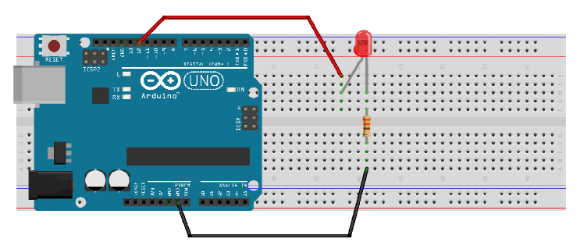

3) Na interface de programação de *Sketches* do Arduino, insira e compile um programa que faça o LED piscar a cada 1 segundo.

4) Altere o tempo de funcionamento do LED criando uma variável “t” para a temporização.

5) Altere o tempo de *delay* para 2 segundos com LED ligado e 0,5 segundo para LED desligado.

6) Inclua um novo LED que funcione na saída numero 13 da placa do Arduino (sem retirar o anterior). Faca um novo programa em que os 2 LEDs funcionem alternadamente, de modo que quando o primeiro LED se apagar, o novo LED imediatamente se acenda e vice-versa. Cada um permanecerá ligado por 1 segundo.

7) Faca um novo programa alterando o tempo de acendimento de cada LED, de tal modo que o primeiro esteja ligado durante 0,3 segundo; o segundo LED durante 1 segundo; e que haja um tempo de 0,5 segundo de *delay* antes de acender o LED seguinte.